**XVIII SIMPOSIO DE INGENIERÍA ELÉCTRICA (SIE-2019)**

**Identificación no lineal en un sistema de generación eólica basado en DFIG**

***Non linear identification in a DFIG-based wind conversion system***

**Francisco B. Herrera Fernández 1 , Jorge P. Murillo Oviedo 2, Lesyani T. León Viltre3**

1-Francisco B. Herrera Fernández. Universidad Central “Marta Abreu” de Las Villas, UCLV, Cuba, [herrera@uclv.edu.cu](mailto:herrera@uclv.edu.cu)

2-Jorge P. Murillo Oviedo, Universidad Técnica Estatal de Quevedo, UTEQ, Ecuador, [jmurillo65@hotmail.com](mailto:jmurillo65@hotmail.com)

3- Lesyani T. León Viltre. Universidad Central “Marta Abreu” de Las Villas, UCLV, Cuba, [lesyani@uclv.edu.cu](mailto:lesyani@uclv.edu.cu)

**Resumen:**

El artículo presenta los resultados de la investigación realizada en la aplicación de procedimientos de identificación lineal y no lineal en un sistema de generación eólica que usa un Generador de Inducción doblemente alimentado (DFIG, por sus siglas en inglés) como elemento principal de generación. Se considera como la principal no linealidad en el generador la saturación magnética y es lo que caracteriza este proceso como un sistema como no lineal. Se considera un modelo que describe el comportamiento dinámico, el que incluye la inductancia mutua como la variable indicadora de la presencia de saturación en el sistema. Se aplican los procedimientos de identificación en diferentes condiciones de operación causadas por variaciones en la tensión de línea para obtener los datos para aplicar tales procedimientos. La tensión en línea y la potencia activa generada se consideraron como variables de entrada y salida, respectivamente. Se demuestra la posibilidad de obtener con estos métodos de identificación modelos que describan el comportamiento de las principales variables cuando el punto de operación transita por diferentes zonas a causa de la saturación.

*Abstract*

*The paper presents the results of the research carried out applying different procedures of linear and nonlinear identification in a wind energy conversion system using a Doubly Fed Induction Generator (DFIG). Magnetic saturation is considered a main nonlinearity in the generator, and it characterize this process as a nonlinear system.. The dynamics of this kind of generator are modeled, considering the mutual inductance as the variable to indicate a presence of saturation. Identification procedures of identification are applied in different operation conditions caused by voltage disturbances to obtain the data to apply these procedures. Line voltage and generated active power were considered input and output variables, respectively. Finally, some results applying identification methods are presented demonstrating the effectively of the obtained models to describe the behavior of the mainl variables when the operation point go through different zone because of saturation.*

**Palabras Clave:** Identificación de sistemas; DFIG.

***Keywords:*** *System Identification; DFIG*

**1. Introducción**

Las no linealidades comúnmente presente en muchos procesos tecnológicos introduce un determinado nivel de complejidad en el modelado, análisis y procedimientos de identificación que sean necesario aplicar. Frecuentemente los métodos analíticos basados en ecuaciones diferenciales no lineales resultan poco prácticos implicando esto la necesidad del empleo de técnicas numéricas u otros métodos alternativos. Esto ha sido el motivo fundamental del desarrollo de aplicaciones de procedimientos de identificación en la determinación de modelos en estos casos. En general en la aplicación de los procedimientos de modelado y de identificación en presencia de no linealidades se presenta la gran dificultad que no existe una teoría de aplicación general para todos los tipos de no linealidad y para todos los puntos de operación para un determinado sistema.

El método de la función descriptora es probablemente el primero y más empleado como base en la teoría del control no lineal [1], en el cual cada elemento no lineal es sustituido por una función de transferencia con el parámetro ganancia dependiendo de la amplitud de la entrada de dicho elemento. A continuación, se desarrollaron otro conjunto de métodos. Ejemplos de aplicaciones con estos métodos son reportados desde los primeros trabajos basados en la minimización de la diferencia media cuadrática entre el sistema no lineal y el lineal frente a la misma entrada en el punto de operación [2], otros por la minimización de la diferencia de los promedios entre ambos sistemas [3], o por métodos estocásticos de aplicar métodos lineales [4].

La saturación magnética constituye una de las no linealidades de frecuente presencia en sistemas eléctricos con elementos rotatorio, siendo un ejemplo de ello los Generadores de Inducción Doblemente Alimentados (DFIG, por sus siglas en ingés), de mucho uso actualmente en los sistemas de generación eólica.

Particularmente también se reportan varios modelos que especialmente consideran el efecto no lineal provocado por la saturación magnética [5 -7].

Para aplicar los procedimientos de identificación se determinan las condiciones de operación del sistema a identificar. Para este trabajo se estudian las condiciones especiales de operación provocadas por algunos de los principales disturbios que ocurren en el sistema, básicamente lo denominado como huecos y subidas de tensión, lo cual también presenta antecedentes en varios trabajos donde se analiza el comportamiento en diferentes condiciones, relacionadas principalmente con los voltajes de operación (disturbios, fallos, etc.) [8 - 12].

Por lo anterior el objetivo general de este trabajo es determinar los modelos dinámicos más adecuados para estos sistemas de generación eólica en condiciones especiales de operación, aplicando diferentes métodos de identificación. El artículo se estructura con una breve exposición del modelo usado para simular el sistema de generación eólica basado en DFIG, seguido de una descripción de los modelos lineales y no lineales a implementar y finalmente los resultados y comparación de los procedimientos de identificación aplicados con las correspondientes conclusiones.

**2. El Generador de Inducción Doblemente Alimentado**

El Generador de Inducción Doblemente Alimentado (DFIG, por sus siglas en inglés) es una máquina de inducción de rotor bobinado, con su circuito de rotor conectado a la red a través del sistema de convertidores de electrónica de potencia, mientras que el estator es conectado directamente a la red según se observa en la figura 1

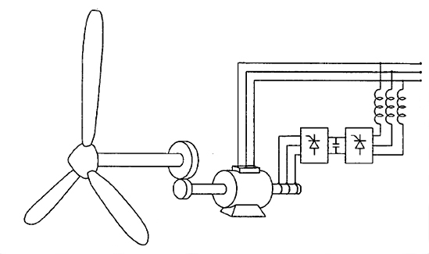

Figura 1 Esquema básico de un Generador de Inducción Doblemente Alimentado aplicado en generación eólica.

El rotor del generador de inducción de rotor bobinado es alimentado por el convertidor trifásico del lado de la máquina, que aplica un sistema trifásico de tensiones de frecuencia variable. El modelado de este sistema parte de las relaciones fundamentales que en este proceso se manifiestan, las cuales se implementan en un entorno SimuLink / MatLab, también considerando los modelos de equipos acoplados al generador para poder considerar condiciones de operación reales. En el diagrama mostrado en la figura 2 se representa simbólicamente (en lenguaje SimuLink) el esquema del modelo completo general. Por razones lógicas de dimensión y complejidad del modelo Simulink no se puede mostrar aquí en todos los detalles.

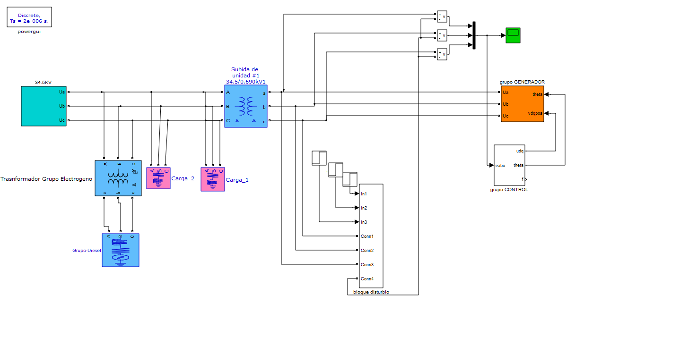

Figura 2. Modelo general del sistema de experimentación para la generación

En el modelo anterior se realizan los experimentos programando un ejemplo concreto de generador con los siguientes parámetros de operación:

Rr = 0.00172 Ω; Rs = 0.0035 Ω; Llr = 4.56e-6 H; Lls = 8.84801e-5 H;

Lm = 6.1618e-3 H; fb = 60 Hz; P = 4; H = 2.41; Lr = Llr + Lm;

Tr = Lr/Rr; We = 377; Wb = 2*pi*fb; Xls = Wb*Lls; Xlr = Wb*Llr;

Xm = Wb*Lm; Xml = 1/(1/Xls + 1/Xm + 1/Xlr)

Los experimentos se realizan para diferentes combinaciones de valores de tensión en la línea. Como salida en los modelos a obtener se considera la potencia activa generadoa, aunque el modelo que se simula proporciona también otras varianles, tales como corriente por fase en estator y motor, asi como velocidad del rotor y torque desarrollado.

**3. Modelos no lineales**

La determinación de los modelos no lineales a considerar constituye un paso esencial en la aplicación de cualquier procedimiento de identificación no lineal. En este análisis se considera que la saturación magnética, que es la no linealidad presente está en una posición interna, o sea no en la variable considera como entrada (tensión en la línea), ni en la variable de salida (potencia), por esta razón se evidencia como estructura más adecuada las que puedan combinar con efectividad elementos lineales y no lineales.

Los modelos con una estructura conocida por el nombre Hammerstein-Wiener (HW) consisten en una combinación serie de dos elementos no lineales y un elemento lineal entre ellos [17]. Esta es tipo de modelo, mostrado en la figura 3, es usado frecuentemente para representar la dinámica de sistemas no lineales.

Figura 3. Modelo Hammerstein - Wiener [17]

Esta estructura es formada a partir de los conocidos modelos Hammerstein y Wiener, los que se basan en un elemento lineal y otro no lineal, diferenciándose en el orden en que se presentan. Este modelo se describe por

(1)

donde

(2)

(3)

***h****(.) y* ***f****(.)* corresponden a no linealidades estáticas que no consideran valores pasados. El símbolo * significa convolución y el símbolo *L*-1 significa operador de transformada inversa de Laplace. Por su parte la señal es independiente con valor medio igual cero. La parte lineal está representada por la función de transferencia G(s) que es asintóticamente estable. En este modelo las únicas señales que se miden son la entrada x(t) y la salida y(t).

La formulación del problema implica entonces determinar por procedimientos de identificación estimar un modelo que comprenda las no linealidades y la parte lineal.

Sin embargo en algunos sistemas tecnológicos puede darse la situación presentarse una no linealidad bien diferenciada entre dos elementos lineales, como sucede en esta investigación, y siguiendo el mismo principio que para los modelos HW en este caso se representaría con un modelo con una estructura que puede denominarse Wiener-Hammerstein (HW), lo cual se representa en la figura 4. En realidad esta estructura puede considerarse como un caso particular de la estructura denominada Hammerstein Wiener Genaralizado (GHW, por sus siglas en inglés) [13], la cual consiste en un conjunto de modelos Hammerstein en serie, cada uno consistente en un elemento no lineal estático y un elemento lineal de orden.



Figura 4 Modelo Wiener - Hammerstein

Este modelo WH ha sido relativamente menos trabajado que el HW, no obstante se reportan importantes resultados [14-16]. Esta es la estructura que mas se adecua a su aplicación en el sistema de generación eólica. Para este sistema el modelo toma la forma

(4)

donde

(5)

En forma similar y corresponden a las transformadas inversas de Laplace de *Gi(s)* y *Go(s*), respectivamente.

**4. Procedimientos de identificación**

Considerando que se trata de un sistema no lineal el procedimiento lógico para la identificación es el empleo de métodos no lineales. Para ello existen varios métodos bien establecidos de modelos no lineales para la identificación, entre ellos uno de los más usados son precisamente los modelos HW y WH antes descritos. No obstante en esta investigación se aplicarán otros modelos a modo de comparación. En todos los casos se determinan los modelos paramétricos que mejor representen el comportamiento del sistema en las condiciones especiales de operación determinadas por las alteraciones en la tensión de operación del sistema.

Las condiciones para identificación que se consideran son:

1. El sistema está trabajando en control lazo cerrado dado que la velocidad del rotor está controlada de esta forma.
2. Entrada de referencia: Velocidad del viento, valor constante promedio en 12 m/s
3. Disturbios: Huecos de tensión. Pulsos aperiódicos, con periodo base de 100 ms. Profundidad 67 % , lo cual permite mover el punto de operación del sistema de una zona lineal a una no lineal por la presencia de la saturación.
4. Salida: Potencia activa
5. Se usó la plataforma SimuLink/MatLab y como herramienta para la identificación se utilizará la denominada IDENT en esta misma plataforma.

En todos los experimentos se toma el tiempo final de simulación de 4 seg, para dar tiempo a que el período transitorio inicial desaparezca y con ello se estabilicen las señales a medir, mientras el periodo de muestreo se selecciona de 1 ms, lo cual permitirá uniformar posteriormente los procedimientos de identificación a aplicar para la determinación de los modelos.

Primero se aplicaron los métodos de identificación basados en los modelos lineales ARX, Error en salida (OE, por sus siglas en ingles y Box-Jenking, para obtener una base comparativa para la identificación no lineal.

Tabla 1

Índices de calidad obtenido en identificación lineal

|  |  |  |  |
| --- | --- | --- | --- |
| **Experimento realizado** | **Modelo de Identificación**  (Orden e Índice en %) | | |
| **O**utput **E**rror  (OE) | **B**ox **J**enkins  (BJ) | **A**uto**R**egressive  E**X**ogenous (ARX) |
| **Potencia a hueco tensión.** | Orden: 3  Índ: 51,01 % | Orden: 2  Índ: 63,45 % | Orden: 2  Índ: 63,82 % |
| **Velocidad a hueco tensión** | Orden: 4  Índ: 65,04 % | Orden: 5  Índ: 67.36 % | Orden: 5  Índ: 67,46 % |

Se observa en la tabla 1 que los mejores resultados según el índice de calidad o ajuste del modelo, se obtiene para modelos BJ y ARX. No obstante son valores relativamente bajos, incluso hasta empleando estructuras de modelo de órdenes superiores. Esto justifica el empleo de métodos no lineales buscando mejorar estos índices de calidad en la identificación.

En la identificación no lineal, primero se trabajó con la conocida estructura de modelo no lineal NARX para relacionar la salida y(t) y la entrada u(t) en la forma:

(6)

Donde g es una determinada función no lineal de los valores en el tiempo de las variables de entrada y salida con el vector de parámetro θ:

(7)

ϕ(t) representa la dependencia del valor actual de la salida y(t) de los valores pasados tanto de la variable de entrada u(t), como de la propia salida. ϕ(t) por tanto es llamado vector de regresión, mientras que sus componentes se forman por las variables de regresión. Como el caso que se considera en este trabajo es de modelos de relación entrada salida, los dos primeros valores del pasado que se usan para esta expresión (7) corresponden a los valores reales medidos (obtenidos por simulación directa del modelo matemático original), mientras los restantes valores son basados precisamente en los valores calculados por el modelo paramétrico según (6), causando esto que en esta expresión el vector regresor ϕ(t) también dependa del vector de parámetros θ. Por lo anterior (4) en este caso seria de tipo ARX no lineal y obtenemos:

(8)

Se investigarán dos formas de función no lineal para implementar la función no lineal g:

Sigmoides, expresado como:

(9)

Wavelets, expresado como la expansión en funciones:

(10)

El otro experimento es con los modelos HW y WH con las expresiones dadas en (1) y (4)

Los resultados generales se muestran en la tabla 2.. En todos los casos se usaron no linealidades de diferentes magnitudes (unidades no lineales).

Tabla 2

Índices de calidad obtenido en identificación no lineal

|  |  |  |  |  |
| --- | --- | --- | --- | --- |
|  | **INDICE CALIDAD (%)** | | |  |
|  | **Modelo NARX** | | | |
| **Experimento** |  | **No linealidad** | | **Predicción total** |  |
| Términos de regresión | Tipo | Unidades |  |
| 1 | 2 | Sigmoide | 5 | 84,65 |
| 2 | 2 | Sigmoide | 10 | 83.00 |
| 3 | 2 | Wavelets | 5 | 86,43 |
| 4 | 2 | Wavelets | 10 | 74,22 |
| 6 | 4 | Sigmoide | 5 | 73,15 |
| 7 | 4 | Sigmoide | 10 | 62,67 |
| 8 | 4 | Wavelets | 5 | 39,21 |
| 9 | 4 | Wavelets | 10 | 66,92 |
| 10 | 4 | Wavelets | 26 | 46,11 |
|  | **Modelo HW/WH** | | | |
|  | **No linealidad** | | **INDICE** |
| Orden modelo lineal | Tipo | Unidades E-S | **Predicción total** |
| 11 | 2 | Sigmoide | 5 - 5 | 86,74 |
| 12 | 2 | Sigmoide | 10 - 10 | 86,77 |
| 13 | 2 | Wavelets | 5 - 5 | 86,91 |
| 14 | 2 | Wavelets | 10 - 10 | 84,88 |
| 15 | 2 | Wavelets | 1 - 7 | 86,75 |
| 16 | 4 | Sigmoide | 5 - 5 | 85,62 |
| 17 | 4 | Sigmoide | 10 - 10 | 86,85 |
| 18 | 4 | Wavelets | 5 - 5 | 88,15 |
| 19 | 4 | Wavelets | 10 - 10 | 84,70 |
| 20 | 4 | Wavelets | 1 - 8 | 88,64 |

Para el modelo HW/WH en todos los experimentos se trabajó con modelos lineales de orden 2 u orden 4 (o sea sin ceros en el sistema). Además sin atraso de transportación entrada salida.

De todos estos resultados se concluye

* En primer lugar se destaca que la identificación no lineal proporciona mejores resultados que la identificación lineal para estos sistemas que pueden incluir saturación en su operación. Comparar los resultados de la tabla 1 con la tabla 2
* Tanto en NARX como en HW/WH el aumentar el número de unidades en el modelo no lineal no aumenta la calidad del modelo obtenido en cuanto al índice de ajuste con los datos reales, lo cual se induce que se debe a que no es una no linealidad severa la que se presenta en el sistema. Por lo tanto no se justifica un aumento de la complejidad del modelo.
* El aumentar el orden del modelo lineal, en el caso HW/WH, no tiene efecto significativo en la calidad. Sin embargo en el caso del modelo NARX el efecto es de una marcada disminución del índice.
* En general con modelos con estructuras HW y/o WH se obtienen índices de calidad superiores para varias combinaciones de magnitud del elemento no lineal seleccionado.

**4. Conclusiones**

Se comprueba la validez del estudio del comportamiento de los procedimientos de identificación lineal y no lineal en este tipo de sistema. Igualmente se demuestra que aplicando estos procedimientos cuando el proceso se encuentra en condiciones especiales de operación es posible determinar modelos con adecuados grados de aproximación al comportamiento dinámico. Los modelos con estructuras HW/WH brindan mejores resultados para la representación de la no linealidad en este tipo de proceso tecnológico. Los modelos obtenidos por estos procedimientos de identificación pueden entonces ser usados para otros estudios sobre la operación de estos sistemas cuando la saturación está presente.

**5. Referencias**

1. Krylov, N, Bogoliubov N. Introduction to nonlinear mechanics. New York: Princenton University Press; 1943.
2. Caughey, K. “Equivalent linearisation techniques”. J Acoust Soc Am 1963;5:1706–11
3. Iwan, W.D. “A generalization of the concept of equivalent linearization”. Int J Nonlinear Mech 1973;8:279–87.
4. Roberts, J.B., Spanos PD. Random vibration and statistical linearization. Chichester: Wiley; 1991.
5. Zhen, X. et al. “Improved Ride-Through Control of DFIG During Grid Voltage Swell”. IEEE Transactions on Industrial Electronics. vol. 62, pp. 3584-3594. 2015
6. Lupsa-Taturu, L. “A Flux-Based Expression of Induction Machine Magnetizing Inductance”. IEEE Transactions on Energy Conversion. vol. 25, no. 1, pp. 268-270, 2010
7. Bossio, G.R. Modelado de las irregularidades del motor de inducción: aplicaciones en la estimación de posición y el diagnóstico de fallas. PhD Thesis. Universidad Nacional de la Plata, Argentina; 2014. Available:  [http://sedici.unlp.edu.ar/bitstream/handle/10915/1356/](%20http://sedici.unlp.edu.ar/bitstream/handle/10915/1356/), 2014
8. Bounadja, E. et al. “Variable structure control of a DFIG for Wind energy conversion systems”. Energy Procedia. vol. 50, no. 4, pp. 999-1007, 2014
9. Jimenez, A.A. et al. “Analysis of rotor current impact on DFIG-WECS under fault condition”. IEEE Latin American Transaction, vol. 16, no. 2, pp. 329-334, 2018
10. Seman, S. et al. “Ride-through analysis of doubly fed induction wind-power generator under unsymmetrical network disturbance”. IEEE Transactions on Power Systems vol. 21, no. 11, pp. 1782-1789, 2016
11. Lopez, E. et al. “Ride through of wind turbines with doubly fed induction generator under symmetrical voltage dips”. IEEE Transactions and Industrial. Electronics. vol. 56, no. 10, pp. 246–4254, 2009
12. Hu, J. et al. ”Dynamic modeling and improved control of FIG under distorted grid voltage conditions”. IEEE Transations on Energy Conversion. vol. 26, no. 3, pp. 163–175, 2011
13. Estimation of Generalised Hammerstein-Wiener Systems. Adrian Wills _ Brett Ninness,
14. M. Boutayeb and M. Darouach. Recursive identification method for MISO Wiener-Hammerstein model. IEEE Trans. Automat. Control, 40(2):287–291, 1995. ISSN 0018-9286.
15. J. Schoukens, J. Suykens, and L. Ljung. Wiener–hammerstein benchmark (sysid 2009 special session). wwwtw.vub.ac.be/elec/sysid09.htm, 2008.
16. Jozef V. Parameter identification of Wiener systems with multisegment piecewise-linear nonlinearities. Systems Control Lett., 56(2):99–105, 2007.ISSN 0167-6911.
17. Brouri, A, et al Identification of nonlinear systems structures by HammersteinWiener Model. International Journal of Electric, Computer, Energetic, Electronic and Communication Engineering. Vol 8, No. 5, p. 744-748, 2014